Поновимо спрот:
Ја много волим спорт. Кад сам био мали, бавио сам се 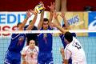. За њу вам је потребна _____________ и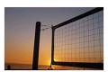 . У тиму има 12 . Да би утакмица била фер брину се 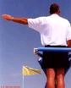. Мој тим је освојио много __________, __________ и ___________ . Чак смо једном били и 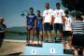 света, а учествовали смо и на . Волео сам и 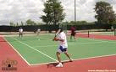 и 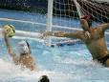, а понекад сам играо и , 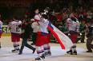 ,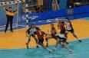 .
Хоби су ми били 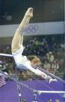 и 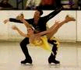. Сад сам матор и нисам у кондицији, тако да спорт пратим само на 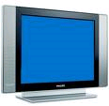, а највише волим да гледам 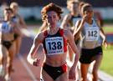, 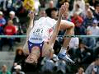 и 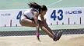. Немојте рећи мојој 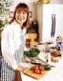, али често се кладим и на 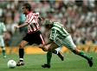.

1. Ставите речи у одговарајући облик:
Пера стоји поред ___________(Мира) и покушава да узме ____________(чаша) ___________(вино) која је на __________(сто). На _________(он) је и много ___________ (књига) и _____________(беспотребни папир). Испред _________ (ми) је ________________(велики орман), а у ______________(он) се налазе _________________________________ (сукња, панталоне, шал и мајица – мнж.).
Испред _______________(плава фотеља) је полица, а на ___________(она) су ____________ (рам-мнж.) са ___________(слика-мнж.).

2. Направите реченице:
у – жао- Сањи – била – није – Риму – што – је______________________________
ли – колач – да – се – свиђа – вам ________________________________________
се – књига – свиђа – не – се – ми ________________________________________
је – раскрсници – на – Марко – улицу – прешао____________________________
у – Београду – проводите – како – време – слободно________________________

3. Убаците одговарајуће предлоге:
Марко је рођен ........ Београду ....... септембру. Ивана је отишла ......... пут ....... пријатељима. ......... пута се вратила јуче. ..........суботу сам био ......... куће. Мора да иде ........ болницу ........ посету. ..........журци му је било досадно. Ради ........... факултету, а његов тата ......... аеродрому. ......концерта смо ишли ....... дискотеку. Хоћеш ли да идеш ......... мном ........ тај филм? Путници су изашли ......... воза. .... месту сам био ...... десет година. Идите ........ парк. Морамо да идемо ......... моста.

1. Одговорите на питања: Чија је ово сукња? (Ана) Анина
Чија је ово књига? (Марко)______________ Чији је ово стан? (Нада)__________
Чији је ово аутомобил?(Милош и Сандра)______________ Чија је ово блуза? (Ивана) ________________ Чија је ово оловка? (Иван)______________________

2. Попуните:
Зоран је __________брат.(Нада) Ивана је ________ пријатељица. (Нада) Сандра је ___________сестра. (Милош). Драган је ___________ друг. (Марко).

3. Направите императив:
______________(ви, казати) број вашег телефона. _____________(ти, казати) ми твоју адресу. ______________(ви, прећи) улицу и ____________(скренути) лево.
________________(ти, ићи) у продавницу и ___________(купити) млеко. ______________ (ви, питати) оног човека тамо. ____________(ти, чекати) мене. _______________(они, слушати) ову музику.

Мé oblíbené roční období je zima, protože často sněží._________________________
_____________________________________________________________________
Nemám rád podzim, protože prší a je mlhavo.________________________________
_____________________________________________________________________
Jaro a léto se mi také nelíbí, protože je příliš horko. ___________________________
_____________________________________________________________________
V létě jezdím k moři, tam se opaluji, plavu a odpočívám si. _____________________
_____________________________________________________________________
Celý podzim většinou strávím v knihovně, protože v září začíná škola a musím se hodně učit. ___________________________________________________________
_____________________________________________________________________
V zimě jezdím na hory a tam lyžuji. Rád sportuji a mám rád zimní sporty např. bruslení. _____________________________________________________________
Na jaře často chodím na procházky do přírody se svou přítelkyní.________________
_____________________________________________________________________ Občas jezdím na kole nebo jen sedím na lavici v parku a přemýšlím o budoucnosti.__
_____________________________________________________________________

